Председатель СК России принял участие в заседании Совета Безопасности Российской Федерации
Председатель Следственного комитета России Александр Иванович Бастрыкин принял участие в заседании Совета Безопасности Российской Федерации, прошедшем под председательством заместителя Председателя Совета Безопасности РФ Дмитрия Анатольевича Медведева. В мероприятии приняли участие федеральные министры, руководители служб и ведомств. На заседании обсуждались тенденции развития криминогенной обстановки в РФ.
Выступая на заседании, Председатель СК России А.И. Бастрыкин отметил, что общее количество зарегистрированных в стране преступлений за 2021 год в сравнении с прошлым годом уменьшилось на 1,9%. (всего зафиксировано 2 млн преступлений). Вместе с тем он подчеркнул необходимость активизировать работу по ряду направлений, в том числе противодействию преступлениям, совершенным с использованием информационных технологий, и экстремистской направленности. 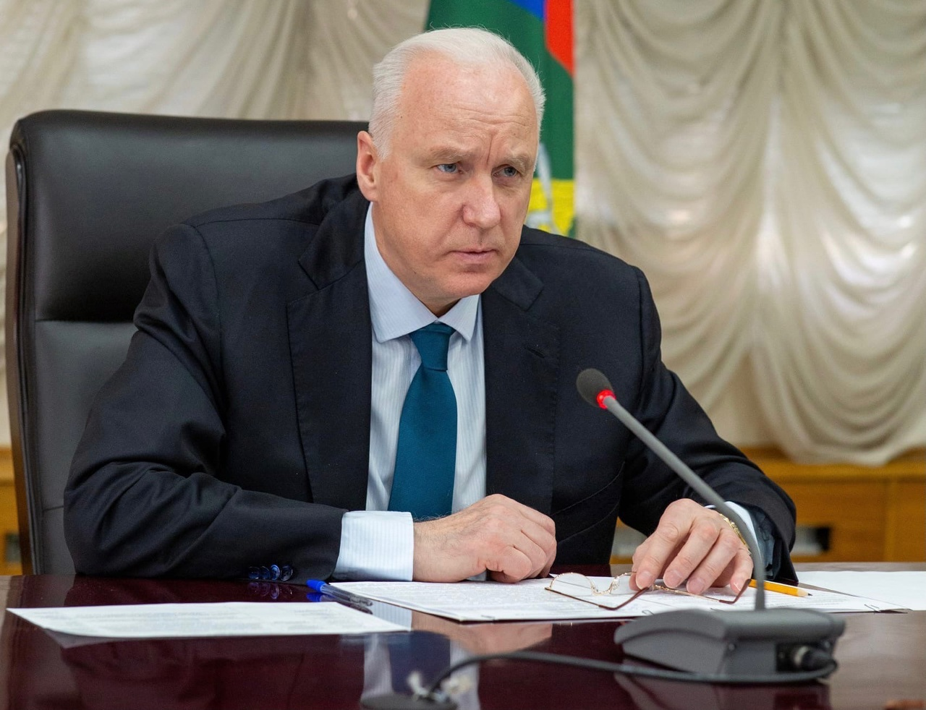
Председатель также затронул тему, связанную с событиями на Донбассе и Украине. Он подчеркнул, что первостепенное значение имеют вопросы документирования преступной деятельности украинских силовых структур, а также защиты прав граждан, в том числе несовершеннолетних. Глава ведомства отметил, что сотрудники Следственного комитета в различных регионах, принимающих беженцев, продолжают оказывать им поддержку. Особое внимание уделяется вопросам размещения, адаптации и определения учебных заведений для детей-сирот, прибывших с Донбасса.
Председатель СК России обратил внимание на необходимость эффективного противодействия кибератакам, а также различным угрозам гражданам России, которые высказываются в информационном поле - как в соцсетях, так и в различных видах СМИ. Наряду с этим требуется организация целенаправленной работы по выявлению и пресечению протестных движений, реагирование на любые провокации, направленные на дискредитацию России, искажение целей, хода и результатов проводимой на Украине специальной военной операции.
В развитие этой темы А.И. Бастрыкин сказал о важности работы со школьниками и студентами в современных условиях, отметив, что необходимо подробно разъяснять детям и подросткам объективную картину происходящего, учить анализировать источники информации, умению отличать ложные сведения от достоверных. При этом по-прежнему важным является участие молодежи в патриотических мероприятиях. В этой связи глава ведомства отметил необходимость участия в данных процессах профильных ведомств – Министерства просвещения и Министерства науки и высшего образования РФ.

